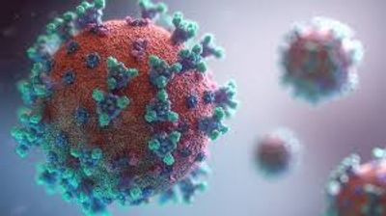

Estimados clientes,
Antes de su llegada:
- Hemos realizado una profunda higienización certificada unos días antes de abrir al público de todo el Hotel.
A su llegada:

· Hemos instalado una pantalla de metacrilato protectora en Recepción y tendrá a su disposición gel higienizante en todas las plantas de establecimiento.
· Nuestro saludo será mediante inclinamiento de la cabeza.
· Nuestro personal estará permanentemente equipado con guantes y Mascarilla y/o visera
· Durante el día se higienizará de forma continuada el mostrador de recepción, las llaves, el teléfono, el TPV bancario, la Impresora, los DNI de los clientes, y cualquier elemento táctil a efectos de asegurar la máxima seguridad.
· Será obligatorio el uso de mascarilla en las áreas públicas del Hotel, que se la proporcionaremos gratuitamente según RD 21/2020 del 9 junio.
· En recepción solo podrá estar un cliente en el mostrador y los otros podrán esperar en el patio y seguir las indicaciones del hotel.
· La habitación habrá sido profundamente higienizada por nuestro personal antes de su llegada y durante la limpieza diaria que será con mucha más profundidad de lo habitual y con productos que garanticen la máxima higiene y seguridad.

Durante su estancia:
· Le recomendamos mantener la distancia de seguridad en pasillos y escaleras.
· Les proporcionaremos toallitas higienizantes para limpiar pomos, barandillas y cerraduras u otras superficies después de su uso.
· Agradeceremos que en todo momento siga las instrucciones del personal del Hotel, recuerde que esta para vigilar su salud y la de los suyos al haber recibido una adecuada preparación para ello

Les deseamos una placentera estancia, con estas medidas queremos asegurarnos que la misma será también más segura

Un cordial saludo

El Personal del Hotel Francia París
Copyright © 2020 HOTELFRANCIA - Todos los derechos reservados.

